**瑞德贝尔智能制造管理系统管理端操作说明书**

1. 用户购买商品后，如何登录、使用？

用户从云商店购买产品后，将收到一条短信，返回的结果包含用户登录的商品的前台地址，用户名及密码，用户通过收到的信息可登录网站查看

注：frontEndUrl即前台网站，用户可通过该连接跳转所购商品首页

AdminUrl 即管理员网站，用户可通过该连接跳转所购商品的管理员首页

一般情况下frontEndUrl与AdminUrl为同一个

1. 系统部分功能使用：

WMS:

**2.1库位配置（必要）**

在库位功能界面中，点击新增按钮进行添加，所有字段必填；需要修改时，选中库位行点击编辑或可对产品进行编辑或删除，编辑时所有字段必填

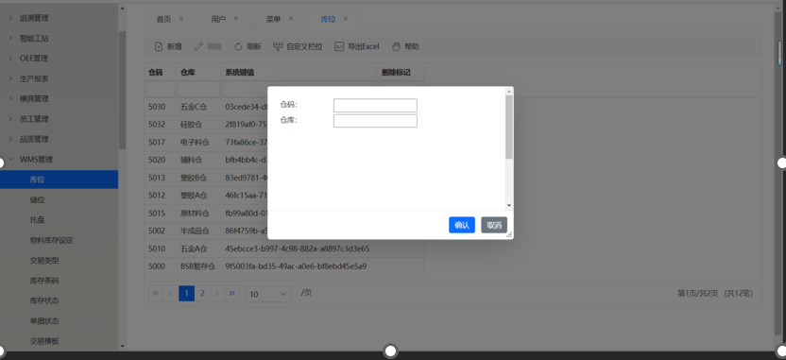

2.2**储位配置（必要）**

在储位功能界面中，点击新增按钮添加储位码，储位，仓码，仓库，唯一容纳和空闲选其中一个，其余非必填。选中储位行点击编辑或可对储位进行删除

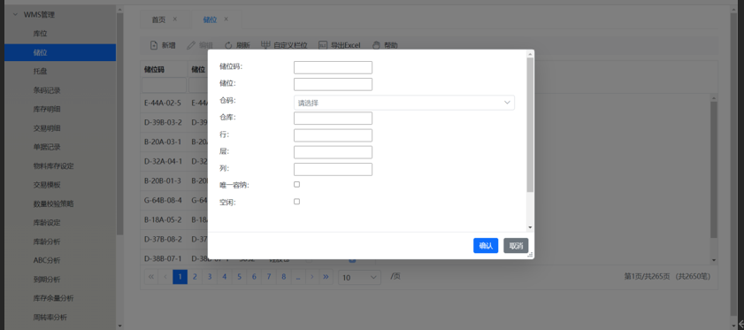

2.3**条码记录**

在此处可查看从标签打印系统中成功生成条码的记录，以及正式入库的时间。并且可通过点击导出Excel，将管理端内的条码记录以Excel文件的形式导出。

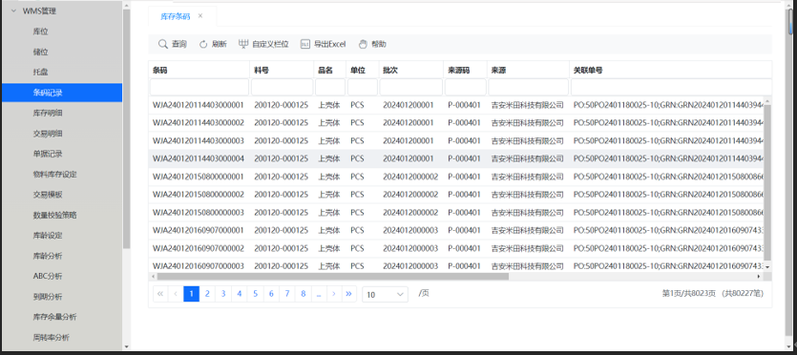

2.4**库存明细**

在此处可查看从标签打印系统中成功生成条码的记录，以及正式入库的时间。并且可通过点击导出Excel，将管理端内的条码记录以Excel文件的形式导出。

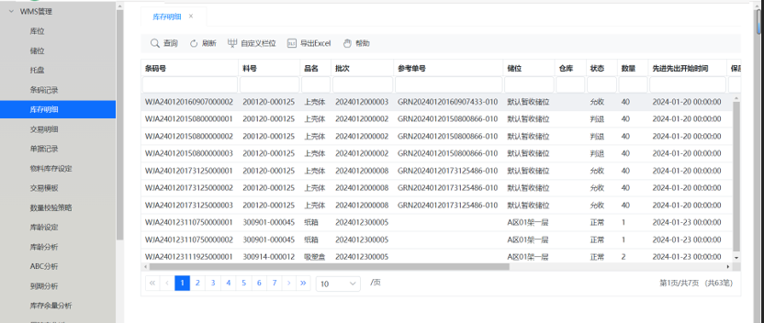

**2.5交易明细**

在此处可查看使用PDA操作后的条码的状态记录，其中包括操作用户、物料信息和库龄等。并且可通过点击导出Excel，将管理端内的条码记录以Excel文件的形式导出。

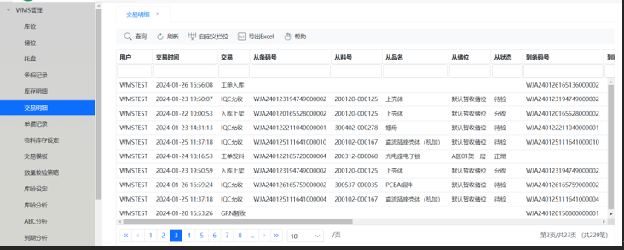

2.6**单据记录**

在单据记录中，点击新增按钮添加单据，所有字段必填必选，需选择所需的单据类型和状态，修改操作同添加操作，若添加的单据不生效，请检查单据状态及序号（序号从第一单物料开始依次递增即可，可参考已有单据记录）是否正确。

